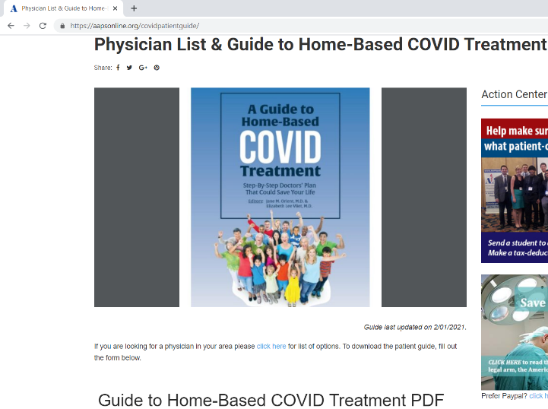
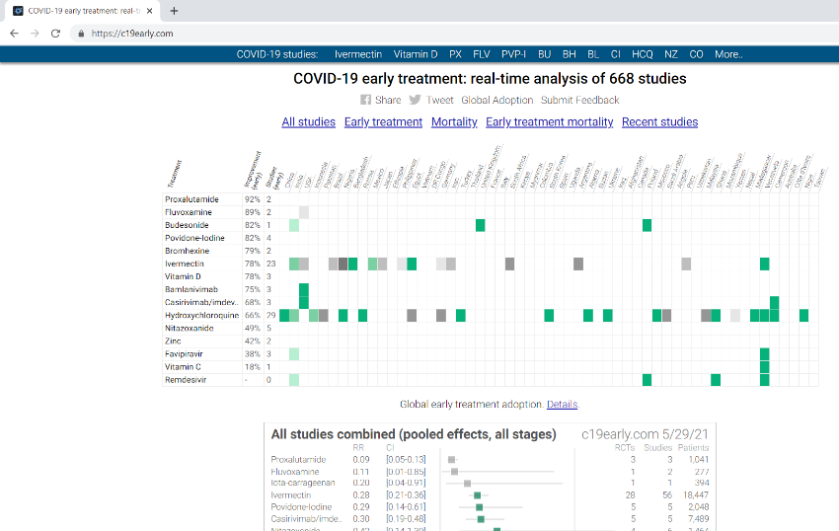
Gentile parlamentare,
La invitiamo a considerare le prove scientifiche che dimostrano che i vaccini Covid non sono necessari. Un numero significativo di studi sta dimostrando che la vaccinazione contro il SARS-CoV-2 non è necessaria perché sia i gruppi immunocompetenti che quelli vulnerabili sono meglio protetti contro le varianti del SARS-CoV-2 dall'immunità acquisita naturalmente e dai farmaci piuttosto che dalla vaccinazione.
1. Molteplici ricerche indicano che le persone immunocompetenti mostrano un'immunità cellulare (cellule T) "robusta" e duratura ai virus del SARS-CoV [1], compreso il SARS-CoV-2 e le sue varianti [2]. La protezione delle cellule T deriva non solo dall'esposizione al SARS-CoV-2 stesso, ma dall'immunità reattiva incrociata in seguito a precedenti esposizioni ai coronavirus del raffreddore comune e della SARS [1,3-10]. Tale immunità è stata rilevata dopo infezioni avvenute fino a 17 anni prima [1,3]. Pertanto, le persone immunocompetenti non hanno bisogno della vaccinazione contro il SARS-Cov-2.
2. L'immunità naturale delle cellule T fornisce una protezione più forte e completa contro tutti i ceppi di SARS-CoV-2 rispetto ai vaccini, perché l'immunità innescata naturalmente riconosce molteplici epitopi (anche detti determinanti antigenici) del virus e segnali costimolatori, non solo una singola proteina (spike). Quindi, le persone immunocompetenti sono meglio protette contro il SARS-CoV-2 e qualsiasi variante che possa manifestarsi, dalla loro stessa immunità che non dall'attuale serie di vaccini a disposizione.
3. I vaccini sono stati pubblicizzati come un mezzo per prevenire l'infezione asintomatica [11] e per estensione la "trasmissione asintomatica". Tuttavia, la "trasmissione asintomatica" è un artefatto di procedure e interpretazioni di test PCR non valide e inaffidabili, che portano ad alti tassi di “falsi positivi” [12-15]. L'evidenza scientifica indica che le persone asintomatiche e positive al test PCR sono “falsi positivi” sani, non portatori. Uno studio completo su 9.899.828 persone in Cina ha trovato che gli individui asintomatici positivi al test per il Covid-19 non hanno mai infettato gli altri [16]. Al contrario, i documenti citati dal CDC - Centre for Disease Control [17,18] per giustificare le affermazioni sulla trasmissione asintomatica sono basati su modelli ipotetici, non su studi empirici; presentano ipotesi e stime piuttosto che prove. Prevenire l'infezione asintomatica non è una ragione valida per promuovere la vaccinazione della popolazione generale.
4. Nella maggior parte dei paesi, la maggior parte delle persone ha ora l'immunità al SARS-CoV-2[19]. A seconda del loro grado di immunità incrociata precedentemente acquisita, potrebbero non aver avuto alcun sintomo, o forse sintomi lievi e non caratteristici, o sintomi più gravi, possibilmente includendo l'anosmia (perdita dell'olfatto) o altri segni un po' caratteristici della malattia COVID-19. Indipendentemente dalla gravità della malattia, ora avranno un'immunità sufficiente per essere protetti dalla malattia grave in caso di una nuova esposizione. Questa maggioranza della popolazione non trarrà alcun beneficio dall'essere vaccinata.
5. La sopravvivenza della popolazione al Covid-19 supera il 99,8% a livello globale [20-22]. Nei paesi che sono stati estremamente colpiti dal contagio per diversi mesi, meno dello 0,2% della popolazione è morta e la sua morte è stata classificata come "con covid-19". Il covid-19 è anche tipicamente una malattia da lieve a moderatamente grave. Pertanto, la stragrande maggioranza delle persone non è a rischio di Covid-19 e non richiede la vaccinazione per la propria protezione.
6. Per le persone suscettibili di infezione grave, il Covid-19 è una malattia curabile. Una convergenza di prove indica che il trattamento precoce con i farmaci esistenti riduce l'ospedalizzazione e la mortalità di ~85% e 75%, rispettivamente [23-27]. Questi medicinali includono molti farmaci antinfiammatori, antivirali e anticoagulanti, così come anticorpi monoclonali, zinco e vitamine C e D.
Le decisioni dell'industria e del governo di mettere da parte questi trattamenti verificati in favore di un supporto selettivo alla ricerca [24], pregiudizi normativi, e persino vere e proprie sanzioni contro i medici che osano usare questi trattamenti di propria iniziativa, non sono al passo con le leggi esistenti, la pratica medica standard e la ricerca; l'obbligo legale di considerare le prove del mondo reale è caduto nel dimenticatoio [28].
La negazione sistematica e la denigrazione di queste terapie efficaci ha sostenuto la giustificazione spuria per l'autorizzazione all'uso emergenziale dei vaccini, che richiede che "non sia disponibile alcun trattamento standard accettabile"[29]. In parole povere, i vaccini non sono necessari per prevenire il Covid-19 in forma grave.
Vi chiediamo perché votate per il passaporto vaccinale basato anche sulla vaccinazione Covid che non è necessaria? Perché il passaporto vaccinale è necessario se l'immunità naturale fornisce una protezione più forte contro il virus SARS-CoV-2 e varianti rispetto ai vaccini? Perché dovremmo esporci a vaccini sperimentali che non sono sicuri né efficaci? Perché dovremmo votare ancora per politici che non proteggono la nostra salute e quella dei nostri figli e ci espongono a rischi inutili?
Cordiali saluti,
Note:
[1] Le Bert, N.; Tan, A.T.; Kunasegaran, K.; Tham, C.Y.L.; Hafezi, M.; Chia, A.; Chng, M.H.Y.; Lin, M.; Tan, N.; Linster, M.; Chia, W.N.; Chen, M.I.; Wang, L.; Ooi, E.E.; Kalimuddin, S.; Tambyah, P.A.; Low, J.G.; Tan, Y. and Bertoletti, A. (2020) SARS-CoV-2-specific T cell immunity in cases of COVID-19 and SARS, and uninfected controls. Nature 584:457–462. [back]
[2] Tarke, A.; Sidney, J.; Methot, N.; Zhang, Y.; Dan, J.M.; Goodwin, B.; Rubiro, P.; Sutherland, A.; da Silva Antunes, R.; Frazier, A. and al., e. (2021) Negligible impact of SARS-CoV-2 variants on CD4+ and CD8+ T cell reactivity in COVID-19 exposed donors and vaccinees. bioRxiv -:x-x.[back]
[3] Anonymous, (2020) Scientists uncover SARS-CoV-2-specific T cell immunity in recovered COVID-19 and SARS patients. [back]
[4] Beasley, D. (2020) Scientists focus on how immune system T cells fight coronavirus in absence of antibodies. Reuters, 10/07/2020. [back]
[5] Bozkus, C.C. (2020) SARS-CoV-2-specific T cells without antibodies. Nat. Rev. Immunol. 20:463. [back]
[6] Grifoni, A.; Weiskopf, D.; Ramirez, S.I.; Mateus, J.; Dan, J.M.; Moderbacher, C.R.; Rawlings, S.A.; Sutherland, A.; Premkumar, L.; Jadi, R.S. and al., e. (2020) Targets of T Cell Responses to SARS-CoV-2 Coronavirus in Humans with COVID-19 Disease and Unexposed Individuals. Cell 181:1489–1501.e15. [back]
[7] Mateus, J.; Grifoni, A.; Tarke, A.; Sidney, J.; Ramirez, S.I.; Dan, J.M.; Burger, Z.C.; Rawlings, S.A.; Smith, D.M.; Phillips, E. and al., e. (2020) Selective and cross-reactive SARS-CoV-2 T cell epitopes in unexposed humans. [back]Science 370:89–94. [back]
[8] McCurry-Schmidt, M. (2020) Exposure to common cold coronaviruses can teach the immune system to recognize SARS-CoV-2. La Jolla Institute for Immunology. [back]
[9] Palmer, S.; Cunniffe, N. and Donnelly, R. (2021) COVID-19 hospitalization rates rise exponentially with age, inversely proportional to thymic T-cell production. J. R. Soc. Interface 18:20200982. [back]
[10] Sekine, T.; Perez-Potti, A.; Rivera-Ballesteros, O.; Strålin, K.; Gorin, J.; Olsson, A.; Llewellyn-Lacey, S.; Kamal, H.; Bogdanovic, G.; Muschiol, S. and al., e. (2020) Robust T Cell Immunity in Convalescent Individuals with Asymptomatic or Mild COVID-19. Cell 183:158–168.e14. [back]
[11] Drake, J. (2021) Now We Know: Covid-19 Vaccines Prevent Asymptomatic Infection, Too.[back]
[12] Bossuyt, P.M. (2020) Testing COVID-19 tests faces methodological challenges. Journal of clinical epidemiology 126:172–176. [back]
[13] Jefferson, T.; Spencer, E.; Brassey, J. and Heneghan, C. (2020) Viral cultures for COVID-19 infectivity assessment. Systematic review. Clin. Infect. Dis. ciaa1764:x-x. [back]
[14] Borger, P.; Malhotra, R.K.; Yeadon, M.; Craig, C.; McKernan, K.; Steger, K.; McSheehy, P.; Angelova, L.; Franchi, F.; Binder, T.; Ullrich, H.; Ohashi, M.; Scoglio, S.; Doesburg-van Kleffens, M.; Gilbert, D.; Klement, R.J.; Schrüfer, R.; Pieksma, B.W.; Bonte, J.; Dalle Carbonare, B.H.; Corbett, K.P. and Kämmer, U. (2020) External peer review of the RTPCR test to detect SARS-CoV-2 reveals 10 major scientific flaws at the molecular and methodological level: consequences for false-positive results. [back]
[15] Mandavilli, A. (2020) Your Coronavirus Test Is Positive. Maybe It Shouldn’t Be.[back]
[16] Cao, S.; Gan, Y.; Wang, C.; Bachmann, M.; Wei, S.; Gong, J.; Huang, Y.; Wang, T.; Li, L.; Lu, K.; Jiang, H.; Gong, Y.; Xu, H.; Shen, X.; Tian, Q.; Lv, C.; Song, F.; Yin, X. and Lu, Z. (2020) Post-lockdown SARS-CoV-2 nucleic acid screening in nearly ten million residents of Wuhan, China. Nat. Commun. 11:5917.[back]
[17] Moghadas, S.M.; Fitzpatrick, M.C.; Sah, P.; Pandey, A.; Shoukat, A.; Singer, B.H. and Galvani, A.P. (2020) The implications of silent transmission for the control of COVID-19 outbreaks. Proc. Natl. Acad. Sci. U. S. A. 117:17513–17515.[back]
[18] Johansson, M.A.; Quandelacy, T.M.; Kada, S.; Prasad, P.V.; Steele, M.; Brooks, J.T.; Slayton, R.B.; Biggerstaff, M. and Butler, J.C. (2021) SARS-CoV-2 Transmission From People Without COVID-19 Symptoms. JAMA network open 4:e2035057.[back]
[19] Yeadon, M. (2020). What SAGE got wrong. Lockdown Skeptics.[back]
[20] Ioannidis, J.P.A. (2020) Global perspective of COVID‐19 epidemiology for a full‐cycle pandemic. Eur. J. Clin. Invest. 50:x-x. [back]
[21] Ioannidis, J.P.A. (2021) Reconciling estimates of global spread and infection fatality rates of COVID‐19: An overview of systematic evaluations. Eur. J. Clin. Invest. -:x-x. [back]
[22] CDC, (2020) Science Brief: Community Use of Cloth Masks to Control the Spread of SARS-CoV-2. [back]
[23] Orient, J.; McCullough, P. and Vliet, E. (2020) A Guide to Home-Based COVID Treatment. [back]
[24] McCullough, P.A.; Alexander, P.E.; Armstrong, R.; Arvinte, C.; Bain, A.F.; Bartlett, R.P.; Berkowitz, R.L.; Berry, A.C.; Borody, T.J.; Brewer, J.H.; Brufsky, A.M.; Clarke, T.; Derwand, R.; Eck, A.; Eck, J.; Eisner, R.A.; Fareed, G.C.; Farella, A.; Fonseca, S.N.S.; Geyer, C.E.; Gonnering, R.S.; Graves, K.E.; Gross, K.B.V.; Hazan, S.; Held, K.S.; Hight, H.T.; Immanuel, S.; Jacobs, M.M.; Ladapo, J.A.; Lee, L.H.; Littell, J.; Lozano, I.; Mangat, H.S.; Marble, B.; McKinnon, J.E.; Merritt, L.D.; Orient, J.M.; Oskoui, R.; Pompan, D.C.; Procter, B.C.; Prodromos, C.; Rajter, J.C.; Rajter, J.; Ram, C.V.S.; Rios, S.S.; Risch, H.A.; Robb, M.J.A.; Rutherford, M.; Scholz, M.; Singleton, M.M.; Tumlin, J.A.; Tyson, B.M.; Urso, R.G.; Victory, K.; Vliet, E.L.; Wax, C.M.; Wolkoff, A.G.; Wooll, V. and Zelenko, V. (2020) Multifaceted highly targeted sequential multidrug treatment of early ambulatory high-risk SARS-CoV-2 infection (COVID-19). Reviews in cardiovascular medicine 21:517–530. [back][back]
[25] Procter, {.B.C.; {APRN}, {.C.R.{.; {PA}-C, {.V.P.; {PA}-C, {.E.S.; {PA}-C, {.C.H. and McCullough, {.{.P.A. (2021) Early Ambulatory Multidrug Therapy Reduces Hospitalization and Death in High-Risk Patients with SARS-CoV-2 (COVID-19). International journal of innovative research in medical science 6:219–221. [back]
[26] McCullough, P.A.; Kelly, R.J.; Ruocco, G.; Lerma, E.; Tumlin, J.; Wheelan, K.R.; Katz, N.; Lepor, N.E.; Vijay, K.; Carter, H.; Singh, B.; McCullough, S.P.; Bhambi, B.K.; Palazzuoli, A.; De Ferrari, G.M.; Milligan, G.P.; Safder, T.; Tecson, K.M.; Wang, D.D.; McKinnon, J.E.; O’Neill, W.W.; Zervos, M. and Risch, H.A. (2021) Pathophysiological Basis and Rationale for Early Outpatient Treatment of SARS-CoV-2 (COVID-19) Infection. Am. J. Med. 134:16–22. [back]
[27] Anonymous, (2020) Real-time database and meta analysis of 588 COVID-19 studies. [back]
[28] Hirschhorn, J.S. (2021) COVID scandal: Feds ignored 2016 law requiring use of real world evidence.[back]
[29] Anonymous, (1998) Emergency Use of an Investigational Drug or Biologic: Guidance for Institutional Review Boards and Clinical Investigators. [back] [back]

- MESSAGGI TWITTER E FB DA POSTARE (USARE SEMPRE L'HASHTAG #NOcovidpass e/o #nocovidvax)
Potete:
1. Rispondere ai post di @EUCouncil (590.5K followers), @EU_Commission (Commissione Europea 1.4M followers), @Europarl_EN (Parlamento Europeo 763.9K followers), @EUCouncilPress (EU Council Press 403.6K followers), @vonderleyen (Ursula von Der Leyen, 599.4K followers), @EP_President (presidente EUP, 242K followers). Ogni giorno su questi account Twitter postano molto sui vaccini Covid, quindi ci sono molte opportunità di rispondere ed essere visti dai loro seguaci. Questa è l'opzione migliore per ottenere più visibilità.
2. Si può anche twittare dal proprio account aggiungendo @EUCouncil, @EU_Commission, @Europarl_EN, @vonderleyen, @EP_President, @EUCouncilPress ma questo non garantisce che sarete visti dai loro followers, dato che questi messaggi di solito finiscono nelle loro notifiche.
3. Puoi anche identificare gli account Twitter dei politici più famosi del tuo paese con molti followers e indirizzarli con i Tweets giornalieri suggeriti.
Messaggi Twitter/FB - copia/incolla il testo qui sotto per rispondere ai post sugli account di (@EUCouncil, @EUCouncilPress, @EU_Commission, @Europarl_EN, @vonderleyen, @EP_President) O in un Tweet pubblicato sul tuo account mettendo tutte le (@EUCouncil, @EUCouncilPress, @EU_Commission, @Europarl_EN, @vonderleyen, @EP_President)
1. Perché vaccinarsi contro il Covid se le persone immunocompetenti sono meglio protette contro la SARS-CoV-2 e qualsiasi variante dalla propria immunità che dai vaccini sperimentali a disposizione? #NOcovidpass @EUCouncil, @EUCouncilPress, @EU_Commission, @Europarl_EN, @vonderleyen, @EP_President
2. Perché nessuno vi ha detto che uno studio effettuato su 9.899.828 persone in Cina ha dimostrato che gli individui asintomatici che risultano positivi al Covid-19 non infettano mai gli altri? Sapevate che le affermazioni sulla trasmissione asintomatica sono basate su un modello ipotetico e non su studi o prove empiriche? NOcovidpass @EUCouncil, @EUCouncilPress, @EU_Commission, @Europarl_EN, @vonderleyen, @EP_President
https://www.ncbi.nlm.nih.gov/pmc/articles/PMC7679396/
3. Perché nessuno vi ha detto che nella maggior parte dei paesi, una grande parte della popolazione adesso ha l'immunità al SARS-CoV-2 a seconda del loro grado di immunità incrociata precedentemente acquisita e saranno protetti dalla malattia grave se esposti? NOcovidpass @EUCouncil, @EUCouncilPress, @EU_Commission, @Europarl_EN, @vonderleyen, @EP_President
https://science.sciencemag.org/content/370/6512/89
4. Perché vaccinare contro il Covid la popolazione adulta sana e i bambini se la sopravvivenza della popolazione del Covid-19 supera il 99,8% a livello globale? NOcovidpass @EUCouncil, @EUCouncilPress, @EU_Commission, @Europarl_EN, @vonderleyen, @EP_President
5. Perché vaccinare contro il Covid la popolazione adulta sana e i bambini se il tasso di mortalità globale dell'infezione è dello 0,03% nelle persone sotto i 70 anni? NOcovidpass @EUCouncil, @EUCouncilPress, @EU_Commission, @Europarl_EN, @vonderleyen, @EP_President
https://onlinelibrary.wiley.com/doi/10.1111/eci.13423
6. Perché vaccinare contro il Covid la popolazione adulta sana e i bambini quando le prove indicano che il trattamento precoce con i farmaci esistenti riduce l'ospedalizzazione e la mortalità rispettivamente dell'85% e del 75%? NOcovidpass @EUCouncil, @EUCouncilPress, @EU_Commission, @Europarl_EN, @vonderleyen, @EP_President

Per evitare la censura, invece di inserire il link (che sarebbe certamente censurato su Twitter), aggiungi questa foto sotto la tua risposta o Tweet così chi è interessato può trovare il link e non sarai censurato.

